ФГБОУ ВО КрасГМУ им. проф. В.Ф. Войно-Ясенецкого Минздрава России
Фармацевтический колледж

ДНЕВНИК
преддипломной практики

Наименование практики Контроль качества лекарственных средств

Ф.И.О Чибисова Виктория Васильевна_____________________________

Место прохождения практики форма ЭО и ДОТ____________________
(медицинская/фармацевтическая организация)

с «25» мая 2020 г. по «6» июня 2020 г.

Руководители практики:

Общий – Ф.И.О. (его должность) _____________________________________

Непосредственный – Ф.И.О. (его должность) ___________________________

Методический – Кириенко Зинаида Александровна, преподаватель

Красноярск
2020

Содержание

1. Цели и задачи практики

2. Знания, умения, практический опыт, которыми должен овладеть студент после прохождения практики

3. Тематический план
4. График прохождения практики
5. Инструктаж по технике безопасности
6. Содержание и объем проведенной работы
7. Отчет по практики (цифровой, текстовой)

Цель преддипломной практики по специальности 33.02.01 - Фармация состоит в закреплении и углублении теоретической подготовки обучающегося, приобретении им практических умений, формировании компетенций, составляющих содержание профессиональной деятельности фармацевта.
Задачами являются:
- Формирование умений и практического опыта при проведении внутриаптечного контроля лекарственных средств;
- Закрепление умений по организации рабочего места провизора-аналитика, соблюдение санитарно-гигиенического режима, охраны труда, техники безопасности и противопожарной безопасности;
- Закрепление умений по оформлению документов первичного учета;
- Формирование основ социально-личностной компетенции путем приобретения студентом навыков межличностного общения с персоналом аптечной организации.

Знания, умения, практический опыт, которыми должен овладеть студент после прохождения практики
Знания:
- нормативно-правовая база по изготовлению лекарственных форм и внутриаптечному контролю внутриаптечному контролю;
- порядок выписывания рецептов и требований;
- требования к производственной санитарии;
- физико-химические свойства лекарственных средств;
- методы анализа лекарственных средств;
- виды внутриаптечного контроля;
- правила оформления лекарственных средств к отпуску.
Умения:
- проводить обязательные виды внутриаптечного контроля качества лекарственных средств,
- регистрировать результаты контроля,
- пользоваться нормативной документацией.
Практический опыт:
- проведения обязательных видов внутриаптечного контроля лекарственных средств и оформления их к отпуску.

Тематический план

№ | Наименование разделов и тем практики |  | Всего часов
1. | Ознакомление со структурой производственной аптеки. Работа с нормативной документацией по контролю качества лекарственных средств |  | 6
2 | Проведение анализа воды очищенной, лекарственных средств поступающих из помещения хранения в ассистентскую комнату. |  | 6
3 | Проведение внутриаптечного контроля порошков |  | 12
4 | Проведение внутриаптечного контроля жидких лекарственных форм |  | 24
5 | Проведение внутриаптечного контроля мягких лекарственных форм |  | 6
6 | Проведение внутриаптечного контроля стерильных и асептических лекарственных форм |  | 18
 | Итого |  | 72
Вид промежуточной аттестации |  | дифференцированный зачет

График прохождения практики

Дата | Время начала  работы | Время окончания работы | Оценка | Подпись руководителя
25.05 | 8:00 | 14:00
26.05 | 8:00 | 14:00
27.05 | 8:00 | 14:00
28.05 | 8:00 | 14:00
29.05 | 8:00 | 14:00
30.05 | 8:00 | 14:00
1.05 | 8:00 | 14:00
2.05 | 8:00 | 14:00
3.05 | 8:00 | 14:00
4.05 | 8:00 | 14:00
5.05 | 8:00 | 14:00
6.05 | 8:00 | 14:00
Содержание и объем проведенной работы

1. Ознакомление со структурой производственной аптеки. Работа с нормативной документацией по контролю качества лекарственных средств (6 часов)

Должностная инструкция провизора-аналитика.
Общие положения.
На должность провизора-аналитика принимается лицо, имеющее высшее фармацевтическое образование.
Назначение на должность и освобождение от нее производится приказом директора учреждения.
Провизор-аналитик должен знать нормативные и методические материалы, трудовое законодательство, нормативные акты учреждения, правила эксплуатации оборудования, правила внутреннего трудового распорядка, правила охраны труда.
Должностные обязанности:
1. проводить лабораторные физико-химические анализы лекарственных средств для определения соответствия их действующим нормативным документам;
2. знать требования, предъявляемые к субстанциям и лекарственным средствам;
3. осуществлять необходимые расчеты, вести рабочие журналы, составлять протоколы испытаний лекарственных средств и субстанций;
4. соблюдать правила эксплуатации оборудования лаборатории;
5. принимать участие в подготовке отчета по результатам деятельности проводить анализ качественных показателей своей работы;
6. соблюдать правила и нормы охраны труда;
7. исполнять требования законодательства Российской Федерации.
Права:
1. имеет право свободного доступа в служебные помещения производственных аптек при наличии документа, удостоверяющего право проверки;
2. пользоваться социальными гарантиями, предусмотренными действующим законодательством;
3. вносить предложения по совершенствованию центра в пределах своей компетенции.
Провизор-аналитик несет ответственность за:
1. объективность, достоверность и качество проводимой работы;
2. соблюдение конфиденциальности информации;
3. неисполнение или ненадлежащее исполнение своих обязанностей;
4. убытки, причиненные центру его действием (бездействием);
5. нарушение правил внутреннего трудового распорядка;
6. соблюдение правил охраны труда на рабочем месте.

Инструкция по технике безопасности химика-аналитика.
Провизор обязан подготовить свое рабочее место к безопасной работе, привести его в надлежащее санитарное состояние, подвергнуть его влажной уборке.
Перед началом работы провизор, принимая рабочее место, должен проверить исправность работы электроприборов и другого электрооборудования, посуды, вспомогательных материалов и других предметов оснащения рабочего места.
Провизор во время работы не должен допускать спешки, проводить анализ лекарственного средства с учетом безопасных приемов и методов труда.
Провизор не должен пользоваться приборами без предварительного обучения работы с ними.
При работе с огнеопасными веществами провизор во избежание пожара должен соблюдать осторожность, выполнять работы вдали от огня.
Штанглаcы со взрывоопасными, пахучими и легколетучими веществами провизоры должны плотно закрывать.
В случае разлива кислот, щелочей, других агрессивных реагентов провизор должен принять необходимые меры для ликвидации последствий: открыть окна, проветрить помещение, осторожно убрать пролитую жидкость.

Рабочее место провизора-аналитика
В аптеке №4 рабочее место провизора-аналитика оборудовано в ассистентской комнате. Оно оборудовано рабочими столами, стульями, мусорным ведром, тумбой для вспомогательных материалов.
На столе находятся рефрактометр, штативы с пипетками, титровальная установка с микробюретками, вертушка с реактивами для химического анализа, справочные материалы.
Приказы, которыми руководствуется провизор-аналитик в своей работе:

№ приказа, год издания, наименование приказа | Характеристика приказа
Приказ 309 от 21.10.1997 «Об утверждении инструкции по санитарному режиму аптечных организаций (аптек)» | Регламентирует санитарные требования к помещению и оборудованию аптек и асептического блока. Устанавливает санитарно-гигиенические требования к персоналу, а также к самому изготовлению лекарственных форм и получение воды очищенной и воды для инъекций.
Приказ 214 от 16.07.1997 «О контроле качества лекарственных средств, изготавливаемых в аптечных организациях (аптеках)» | Включает все виды контроля, проводимые в аптеке как в обязательном, так и в выборочном порядке.
Приказ 751н от 26.10.2015 «Об утверждении правил изготовления и отпуска лекарственных препаратов для медицинского применения аптечными организациями, индивидуальными предпринимателями, имеющими лицензию на фармацевтическую деятельность» | Регламентирует правила изготовления лекарственных форм, их контроль качества и правила отпуска.
Приказ 4н от 14.01.2019 «Об утверждении порядка назначения лекарственных препаратов, форм рецептурных бланков на лекарственные препараты, порядка оформления указанных бланков, учета их хранения» | Регламентирует порядок назначения лекарственных препаратов. Определяет предельно допустимые нормы отпуска наркотических и психотропных лекарственных препаратов. Правила оформления и хранения рецептурных бланков.
Приказ 706н от 23.08.2010 «Об утверждении правил хранения лекарственных средств» | Регламентирует правила хранения лекарственных средств в соответствии с их физико-химическими свойствами.
Приказ 305 от 16.10.1997 «О нормах отклонений, допустимых при изготовлении лекарственных средств и фасовке промышленной продукции в аптеках» | Регламентирует нормы отклонений, допустимых при изготовлении лекарственных средств и фасовке промышленной продукции в аптеках.
Государственная фармакопея XIV издания от 07.11.2018 | Содержит в себе ОФС и ФС. Содержит описания свойств лекарственных форм, определяет требования к качеству лекарственных препаратов, фармацевтических субстанций и вспомогательных веществ.
Должностная инструкция провизора-аналитика | Список должностных обязанностей провизора-аналитика.

Сроки годности лекарственных форм, изготавливаемых в аптеке

№ | Состав лекарственной формы (по рецепту, требованию) | Срок годности
1 | Раствор Кальция хлорида 1-5% 50-400мл  Для электрофореза | 10 суток
2 | Раствор Кислоты хлороводородной 6% 200мл (раствор №2 по Демьяновичу)  Для обработки кожи | 10 суток
3 | Раствор Магния сульфата 0,5-5% 50-400 мл  Для электрофореза | 10 суток
4 | Раствор Люголя 5%-200,0  Для кольпоскопии | 10 суток
5 | Раствор Колларгола 2-3% 30-50мл  Для инстилляции (асептически) | 30 суток
6 | Раствор Протаргола 2%-10мл  Капли в нос | 30 суток
7 | Мазь Салициловая 5-10% 50,0  На пораженные участки кожи | 10 суток
8 | Мазь Димедроловая 5%-100,0  На пораженные участки кожи | 30 суток
9 | Раствор Новокаина 0,5-2% 100-400мл | 10 суток
10 | Натрия бромид 3,0  Магния сульфат 3,0  Настойка Валерианы 3 мл  Настойка Пустырника 3 мл  Воды очищенной 200мл  Микстура ( по 1 дес. ложке 3 раза в день) | 10 суток
11 | Раствор Дибазола 1%-100мл  Для электрофореза | 10 суток
12 | Раствор Эуфиллина 0,5% 50-100мл  Для электрофореза | 10 суток
13 | Раствор Фурациллина 1:5000 410мл (стерильно)  Для полоскания горла | 30 суток
14 | Раствор Альбуцида 10-30% 10мл  Капли глазные | 30 суток
15 | Рибофлавин 0,02  Калия йодид 0,2  Глюкоза 0,2  Трилон Б 0,005  Воды очищенной до 10мл  Капли глазные | 30 суток
16 | Раствор Хлоргексидина 0,02-0,05% 100мл (стерильно)  Для обработки кожи | 90 суток
17 | Раствор Перекиси водорода 3% 200мл  Для обработки рук | 15 суток
18 | Раствор Калия йодида 3% 50мл  Глазные капли | 30 суток
19 | Мазь Кориза 20,0  Закладывать в нос | 30 суток
20 | Антигриппин 1,14 №10  По 1 порошку 2 раза в день | 30 суток
21 | Микстура Павлова 200мл | 10 суток
22 | Раствор Калия перманганата 5% 100мл | 2 суток

2.Проведение анализа воды очищенной, лекарственных средств поступающих из помещения хранения в ассистентскую комнату (6 часов)

Протокол № 1 от 25.05.2020

1. Вода очищенная – Aqua purificata;
2. Бесцветная прозрачная жидкость без запаха;
3.Испытание на хлориды:
К 10 мл воды очищенной прибавляют 0,5 мл азотной кислоты, 0,5 мл 2 % раствора серебра нитрата, перемешивают и выдерживают в течение 5 мин. Не должно быть опалесценции:
Ag+ + Cl- = AgCl↓
4. Испытание на сульфаты:
К 10 мл воды очищенной прибавляют 0,1 мл хлористоводородной кислоты разведенной 7,3 % и 0,1 мл 6,1 % раствора бария хлорида. В течение не менее 1 ч не должно наблюдаться помутнение:
SO42- + Ва2+ = BaSО4↓
5.Испытание на соли кальция и магния:
К 100 мл воды очищенной прибавляют 2 мл аммония хлорида буферного раствора рН 10,0, 50 мг индикаторной смеси эриохрома черного Т и 0,5 мл 0,01 М раствора натрия эдетата; должно наблюдаться чисто синее окрашивание раствора (без фиолетового оттенка):
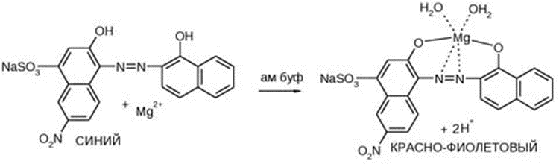
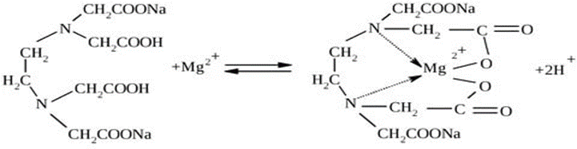
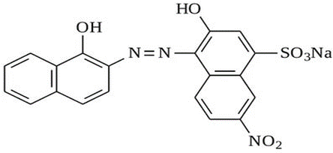

6. Данные анализа занести в Журнал регистрации результатов контроля «Воды очищенной», «Воды для инъекций»
7. Оформления сборника воды очищенной:
Дата получения: 25.05.2020
Анализ №123
Чибисова

Aqua purificata

Протокол № 2 от 25.05.2020

- Вода для инъекций – Aqua pro injectionibus;
- Бесцветная прозрачная жидкость без запаха;
- Испытание на хлориды:
К 10 мл воды очищенной прибавляют 0,5 мл азотной кислоты, 0,5 мл 2 % раствора серебра нитрата, перемешивают и выдерживают в течение 5 мин. Не должно быть опалесценции:
Ag⁺ + Cl⁻ = AgCl↓
- Испытание на сульфаты:
К 10 мл воды очищенной прибавляют 0,1 мл хлористоводородной кислоты разведенной 7,3 % и 0,1 мл 6,1 % раствора бария хлорида. В течение не менее 1 ч не должно наблюдаться помутнение:
SO4²⁻ + Ва²⁺ = BaSО₄↓
- Испытание на соли кальция и магния:
К 100 мл воды очищенной прибавляют 2 мл аммония хлорида буферного раствора рН 10,0, 50 мг индикаторной смеси эриохрома черного Т и 0,5 мл 0,01 М раствора натрия эдетата; должно наблюдаться чисто синее окрашивание раствора (без фиолетового оттенка):
- Испытание на соли аммония:
К 20 мл воды для инъекций прибавляем 1 мл реактива Несслера. Через 5 минут просматриваем вдоль вертикальной оси пробирки вниз. Окраска раствора по интенсивности не превышает окраску стандартного раствора, приготовленного путем добавления 1 мл реактива Несслера к смеси 4 мл стандартного раствора аммония и 16 мл воды, свободной от аммиака:
2K₂[HgI₄] + 3КОН + NН₃ → [OHg₂NH₂]I↓ + 7КI + 2Н₂О
- Испытание на диоксид углерода
При взбалтывании воды для инъекций с равным объемом гидроксида кальция (известковой воды) в наполненном доверху и хорошо укупоренном сосуде не должно быть помутнения в течении 1 часа:
CO₂ + Ca(OH)₂ → CaCO₃↓ + H₂O
- Испытание на восстанавливающие вещества.
100 мл воды для инъекций доводим до кипения. Добавляем 0,1 мл 0,02М раствора перманганата калия и 2 мл разведенной серной кислоты 16%, кипятим в течении 10 минут, розовое окрашивание сохраняется:
MnO₄⁻ + 8H⁺ + 5e → Mn²⁺ + 4H₂O
- Данные анализа занести в Журнал регистрации результатов контроля «Воды очищенной», «Воды для инъекций»
- Оформления сборника воды для инъекций:
Дата получения: 25.05.2020
Анализ №124
Чибисова

Aqua pro injectionibus

Журнал
регистрации результатов контроля
«Воды очищенной», «Воды для инъекций»

Дата получения | Дата контроля | № п/п (он же номер анализа) | № баллона или бюретки | Результаты контроля на отсутствие примесей |  |  |  |  |  | Заключение (уд. или неуд.) | Подпись проверившего
 |  |  |  | Хлорид-иона | Сульфат-иона | Солей кальция | Солей аммония | Восстанавливающих веществ | Углерода диоксида
25.05.2020 | 25.052020 | 123 | 1 | - | - | - |  |  |  | Уд. | Чибисова
25.05.2020 | 25.05.2020 | 124 | 2 | - | - | - | - | - | - | Уд. | Чибисова

Протокол № 3 от 26.05.2020

1. Салициловая кислота - Acidum salicylicum
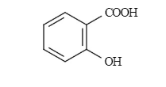
2.

С₇Н₆О₃ М.м. 138,12
3. Описание. Белые или бесцветные мелкие игольчатые кристаллы или легкий кристаллический порошок от белого до почти белого цвета, без запаха.
Растворимость. Легко растворим в спирте 96 %, растворим в кипящей
воде, умеренно растворим в хлороформе, мало растворим в воде
4.Реакции подлинности
- На наличие фенольного гидроксила с раствором FeCl₃ – фиолетовое окрашивание:
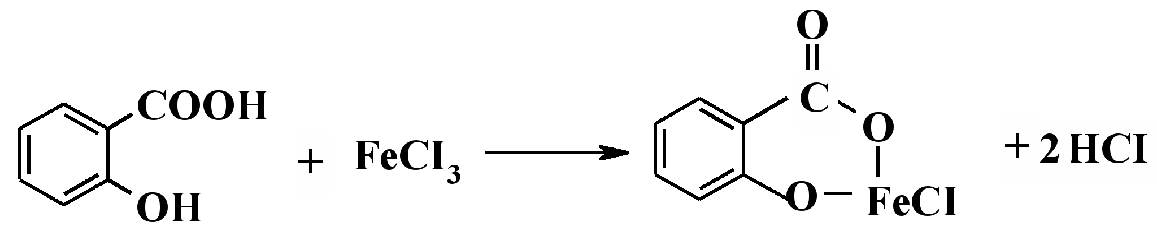

- К салициловой кислоте прибавляем раствор сульфата меди (II) по каплям и едкий натрий. Появляется зеленое окрашивание:
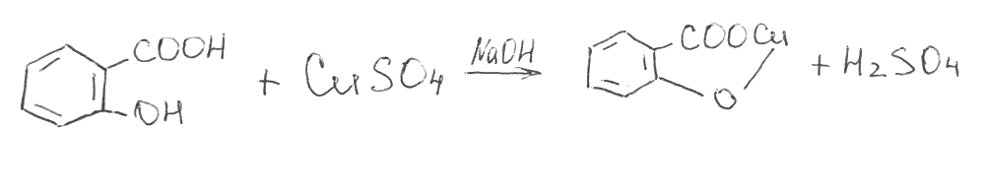
5.Данные анализа занести в Журнал регистрации результатов контроля лекарственных средств на подлинность;
6.Оформление штангласса в ассистентской комнате:

30.04.2020
Годен до: 1.07.2023
Чибисова
Чибисова
Acidum salicylicum

Протокол №4 от 26.05.2020

- Новокаин - Procaini hydrochloridum
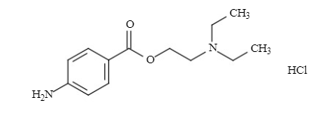

C₁₃H₂₀N₂O₂·HCl М.м. 272,77
- Описание. Белый или почти белый кристаллический порошок или бесцветные кристаллы.
Растворимость. Очень легко растворим в воде, растворим в спирте 96 %, мало растворим в хлороформе.
- Реакции подлинности
- Реакция диазотирования и сочетания с фенолами
К 2-3 каплям ЛФ добавляем 3-4 капли раствора хлористоводородной кислоты и 3 капли раствора нитрита натрия и 3-4 капли В-нафтола. Появляется темно-оранжевое окрашивание (азокраситель)
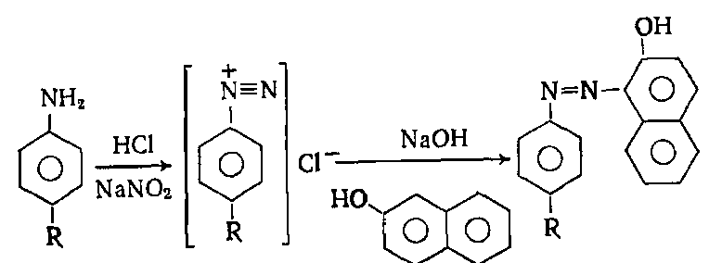
- На Cl⁻
К 2-3 каплям ЛФ прибавляем 1-2 капли нитрата серебра. Появляется белый творожестый осадок.
R · HCl + AgNO₃ → AgCl ↓+ R · HNO₃
- Данные анализа заносим в Журнал регистрации результатов контроля лекарственных средств на подлинность;
- Оформление штангласса в ассистентской комнате:

1.05.2020
Годен до: 1.06.2022
Чибисова
Чибисова
Procaini hydrochloridum
ВРД = 0,25 ВСД = 0,75

Протокол № 5 от 26.05.2020

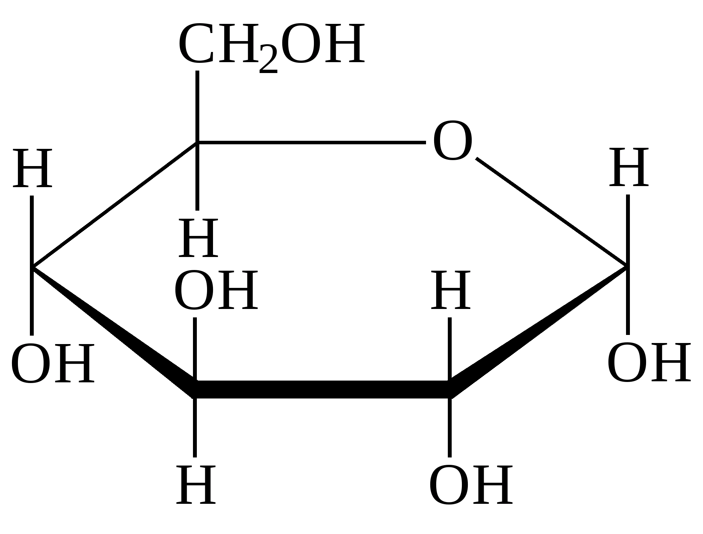
- Глюкоза, декстроза - Dextrosa

С₆Н₁₂О₆ М.м. 180,16
- Описание. Белый или почти белый, кристаллический порошок.
Растворимость. Легко растворим в воде, очень легко в кипящей воде, мало растворим в спирте, растворим в кипящем спирте.
- Реакции подлинности
- Реакция на альдегидную группу (окисления) с реактивом Фелинга, выпадает кирпично-красный осадок при нагревании:
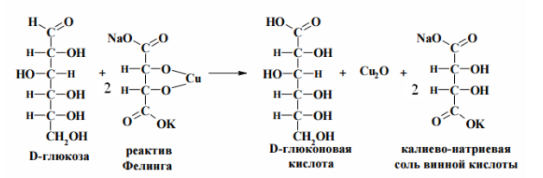
- При действии на глюкозу концентрированной хлористоводородной кислоты и резорцина образуется красное окрашивание (ауриновый краситель)
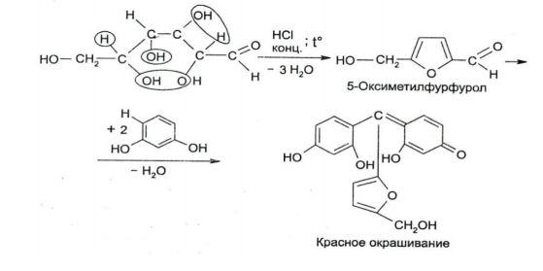
- Данные анализа заносим в Журнал регистрации результатов контроля лекарственных средств на подлинность;
- Оформление штангласса в ассистентской комнате.

10.05.2020
Годен до: 20.01.2023
Чибисова
Чибисова
Dextrosa

Журнал
регистрации результатов контроля
лекарственных средств на подлинность
Дата заполнения и контроля | № п/п (анализа) | Наименование лекарственного средства | № серии или анализа | №  штангласса | Определяемое вещество | Результаты контроля (+) или (-) | Подписи
 |  |  |  |  |  |  | Заполнившего | Проверившего
6.05.2020 | 125 | Acidum salicylicum | 112323 | 15 | С₇Н₆О₃ | + | Чибисова | Чибисова
6.05.2020 | 126 | Procaini hydrochloridum | 145466 | 20 | C₁₃H₂₀N₂O₂ | + | Чибисова | Чибисова
 |  |  |  |  | Cl⁻ | +
6.05.2020 | 127 | Dextrosa | 626236 | 21 | С₆Н₁₂О₆ | + | Чибисова | Чибисова

3. Проведение внутриаптечного контроля порошков (12 часов)

Протокол № 6 от 26.05.2020

- Rp.: Bendazoli 0,03
Dextrosi 0,2
D. t. d. n. 6
S. По 1 порошку 3 раза в день.
- Письменный контроль:

26.05.2020 ППК№6 Рецепт №6  Dextrosi 1,2  Bendazoli 0,18  m _{общ}. = 1,38  р₁ = 0,23  Приготовил: Чибисова  Проверил: Ан№6 Чибисова | Расчеты:  ВРД = 0,05 РД = 0,03  ВСД = 0,15 СД = 0,09  Дозы не завышены.  Бендазол 6∙0,03 = 0,18  Декстроза 6∙0,2 = 1,2  m общ. = 1,38  р1 = 1,38/6 = 0,23

- Органолептический контроль: белый порошок без запаха, однородно смешан.
- Физический контроль:
m_{пр.} = 0,23
Д.О. ±10% [0,207 – 0,253]
Укладывается в Д.О.
- Испытания на подлинность:
- Реакция на третичный азот. 0,05 порошка растворяем в 0,5 мл горячей воды, прибавляем 2-3 капли разведенной 8,3% хлористоводородной кислоты, 5-6 капель раствора 0,1М йода и взбалтываем. Появляется осадок красновато-серебристого цвета с перламутровым оттенком.
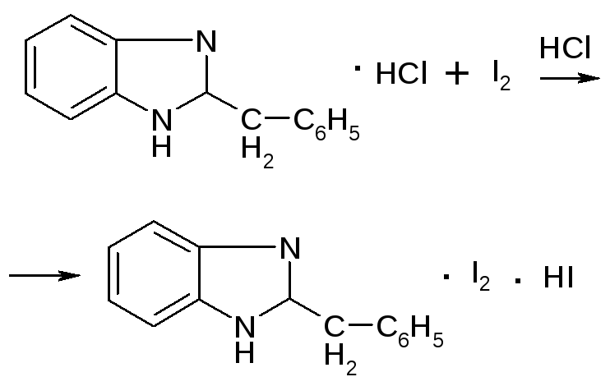
- Образование серебренной соли. 0,05 порошка растворяем в 0,2 мл воды, прибавляем 0,5 мл этилового спирта,3-4 капли раствора нитрата серебра и 2-3 капли раствора аммиака 25%. Появляется белый осадок серебренной соли дибазола.
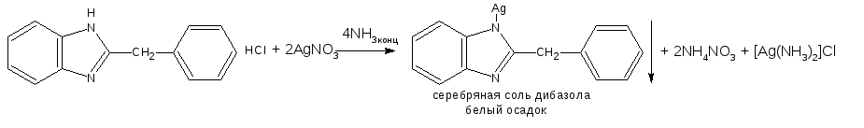
- Количественное определение.
Метод алкалиметрии.
Отвешиваем 0,1 порошка, прибавляем 1 мл воды очищенной, 3 мл этилового спирта, 1-2 капли индикатора фенолфталеина и титруем раствором 0,1М гидроксида натрия до розового окрашивания
R · HCl + NaOH → NaCl+ H₂O + R↓
Vор. = а/Т
$$\text{Т = }\frac{\text{0,1 ∙ 244,73}}{\text{1000}}\text{ = 0,02447}$$
0,23 – 0,03
0,1 – а
а = 0,013
Vор. = 0,013/0,2447 = 0,53
$$\text{Хг}\text{ = }\frac{\text{0,48 ∙ 1 ∙ 0,02447 ∙ 0.23}}{\text{0.1}}\text{ = 0,027}$$
Рассчитываем допустимые отклонения:
Д.О. для 0,03 ±15 [0,0255 – 0,0345]
ЛФ приготовлена удовлетворительно.
- Контроль при отпуске

Протокол № 7 от 27.05.2020

- Rp.: Propranololi 0,007
Dextrosi 0,2
M. f. pulv.
D.S. Внутрь по 1 порошку утром.
- Письменный контроль:
27.05.2020 ППК№7 Рецепт №7  Dextrosi 0,2  Bendazoli 0,007  m _{общ}. = 0,207  Приготовил: Чибисова  Проверил: Ан№7 Чибисова | Расчеты:  m общ. = 0,2 +0,007 = 0,207

- Органолептический контроль: белый порошок без запаха, однородно смешанный.
- Физический контроль:
m_{пр}. = 0,206
Д. О. для 0,207 ±15% [0,176 – 0,238]
- Испытания на подлинность.
Реакция на альдегидную группу (окисления) с реактивом Фелинга, выпадает кирпично-красный осадок при нагревании:
- Количественное определение.
Метод Меркуриметрии.
R · HCl + Hg(NO₃)₂ → HgCl₂ + R · HNO₃
0,1 ЛФ растворяем в 0,5 мл воды очищенной, прибавляем 1-2 капли азотной кислоты, 1-2 капли дифенилкарбазона. Титруем раствором 0,1М Hg(NO₃)₂ до сине-фиолетового окрашивания.
Vор. = а/Т, Т = 0,006087
0,007 – 0,207
а – 0,1
а = 0,0034
Vор. = 0,013/0,2447 = 0,53
$$\text{Хг}\text{ = }\frac{\text{0,51 ∙ 1 ∙ 0,006087 ∙ 0,207}}{\text{0,1}}\text{ = 0,0064}$$
Рассчитываем допустимые отклонения:
Д.О. для 0,007 ±20% [0,006 – 0,008]
ЛФ приготовлена удовлетворительно.
- результаты анализа занести в журнал регистрации результатов органолептического, физического и химического контроля лекарственных препаратов, изготовленных по рецептам, требованиям и в виде внутриаптечной заготовки, концентрированных растворов, тритураций, спирта этилового и фасовки лекарственных средств.
- Контроль при отпуске
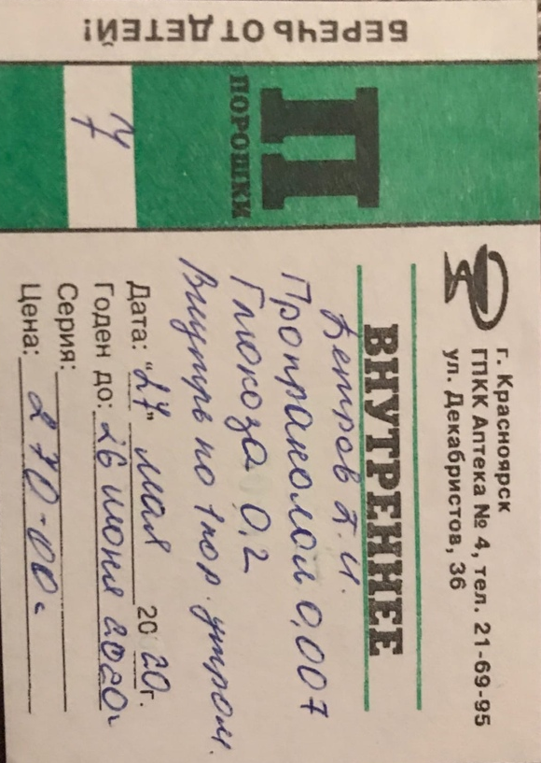

4. Проведение внутриаптечного контроля жидких лекарственных форм (24 часа)
Протокол № 8 от 28.05.2020

- Rp.: Sol. Natrii citratis 3% - 50 ml.
D.S. Для лаборатории.
- Письменный контроль:
28.05.2020 ППК№8 Назаровская РБ  Aqua purificatae 50 ml.  Natrii citratis 1,5  V _{общ}. = 50 ml.  Приготовил: Чибисова  Проверил: Ан№8 Чибисова | Расчеты:  V _{общ}. = 50 ml.  3 – 100 x = 1,5  x - 50  C_{max} = N/КУО  C_{max} = ± 4/0,48 = 8,33%  Растворяем во всем V воды.

- Органолептический контроль: бесцветная прозрачная жидкость без запаха, без механических включений.
- Физический контроль:
V_{пр.} = 51 ml.
Д.О. для 50 ml. ± 4% [48 ml. – 52 ml.]
Отклонения в объеме укладываются в Д. О.
- Испытания на подлинность.
Цитрат-ион:
К 10 каплям ЛФ добавляем 10 капель раствора хлорида кальция и доводим до кипения. Выпадает белый осадок.
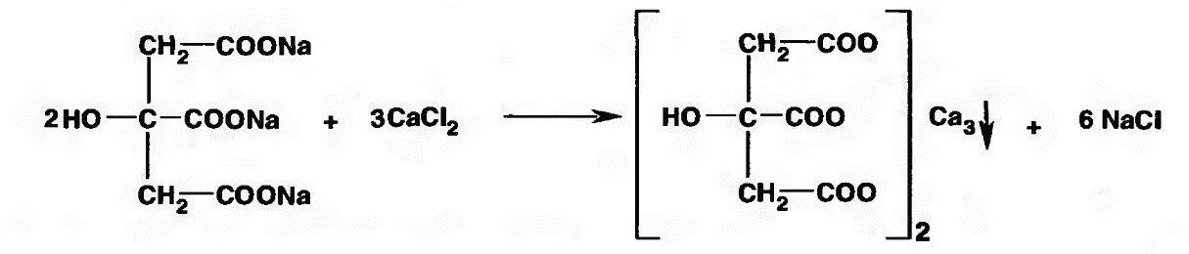
Na⁺:
5 капель ЛФ выпариваем в фарфоровой чашечке досуха и сухой остаток вносим в бесцветное пламя горелки. Пламя окрашивается в желтый цвет.
- Количественное определение.
Метод ацидиметрии.
К 1 мл ЛФ добавляем 1-2 капли индикатора метилового оранжевого. Титруем раствором 0,1М хлористоводородной кислоты до появления устойчивого слабо розового окрашивания.
Vор. = а/Т, Т = 0,0119
1,5 – 50
а - 1
а = 0,03
Vор. = 0,03/0,0119 = 2,52
$$\text{Хг}\text{ =} \frac{\text{2,5∙1∙0,0119∙50}}{\text{1}} \text{=} \text{1,49}$$
Рассчитываем допустимые отклонения:
Д. О. для 1,5 ±5 [1,43 – 1,58]
Лекарственная форма приготовлена удовлетворительно.
- Результаты анализа занести в журнал регистрации результатов органолептического, физического и химического контроля лекарственных препаратов, изготовленных по рецептам, требованиям и в виде внутриаптечной заготовки, концентрированных растворов, тритураций, спирта этилового и фасовки лекарственных средств.
- Контроль при отпуске

Протокол № 9 от 28.05.2020

- Rp.: Ac. borici 0,2
Spiritus aethylici 70% - 10 ml.
M.D.S. По 2 капли 3 раза в день в слуховой проход.
- Письменный контроль:
28.05.2020 ППК№9 Рецепт №9  Ac. borici 0,2  Spiritus aethylici 70% - 10 ml.  V _{общ}. = 10 ml.  Приготовил: Чибисова  Проверил: Ан№9 Чибисова | Расчеты:  V _{общ}. = 10 ml.

- Органолептический контроль: бесцветная прозрачная жидкость с резким запахом спирта, без механических включений.
- Физический контроль:
V_{пр.} = 10 ml.
Д.О. для 10 ml. ± 10% [9 ml. – 11 ml.]
Отклонения в объеме укладываются в Д. О.
- Испытания на подлинность.
Реакция образования борно-этилового эфира.
5-6 капель выпариваем в фарфоровой чашечке досуха, охлаждаем, прибавляем около 1 мл спирта и поджигаем. Бесцветное пламя горит с зеленой каймой.
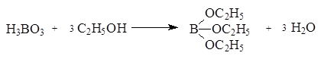
- Количественное определение.
Метод алкалиметрии.
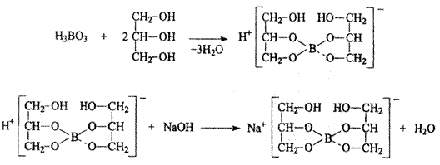
Отмериваем 1 мл лекарственной формы и переносим в колбу для титрования, прибавляем 4 мл глицерина и 1-2 капли индикатора фенолфталеина и титруем раствором гидроксида натрия 0,1М до розовой окраски.
Содержание борной кислоты в лекарственной форме рассчитываем по формуле:
Vор. = а/Т, Т = 0,006183
0,2 – 10
а - 1
а = 0,02
Vор. = 0,02/0,006183 = 3,23
$$\text{Хг}\text{ =} \frac{\text{3,23∙1∙0,006183∙10}}{\text{1}} \text{=} \text{0,2}$$
Рассчитываем допустимые отклонения:
Д. О. для 0,2 ±10 [0,18 – 0,22]
Лекарственная форма приготовлена удовлетворительно.
- Результаты анализа занести в журнал регистрации результатов органолептического, физического и химического контроля лекарственных препаратов, изготовленных по рецептам, требованиям и в виде внутриаптечной заготовки, концентрированных растворов, тритураций, спирта этилового и фасовки лекарственных средств.
- Контроль при отпуске

Протокол № 10 от 29.05.2020

- Rp.: Sol. Kalii iodidi 1% - 100 ml
D.S. Для электрофореза.
- Письменный контроль:
29.05.2020 ППК№10 Назаровская РБ  Aqua purificatae 100 ml  Kalii iodidi 1,0  V _{общ}. = 100 ml.  Приготовил: Чибисова  Проверил: Ан№10 Чибисова | Расчеты:  V_{общ} =100 мл  1 -100 мл  x – 100  x = 1,0  С_{max} N/КУО  С_{max} = ±3/0,25 =12%  Растворяем во всем V воды

Органолептический контроль: бесцветная, прозрачная жидкость без запаха, без механических включений.
- Физический контроль:
V_{пр.} = 99 ml.
Д.О. для 100 ml. ± 3% [97 ml. – 103 ml.]
Отклонения в объеме укладываются в Д. О.
- Испытания на подлинность.
Катион калия.
К 4-5 каплям лекарственной формы прибавляют 3 капли раствора винной кислоты и 3-4 капли ацетата натрия, трение, холод, появляется белый осадок, растворимый в растворах минеральных кислот и нерастворимый в растворе уксусной кислоты.
H₂C₄H₄O₆ + KJ → KHC₄H₄O₆ ↓+ HJ
HJ+ CH₃COONa→ CH₃COOH+ NaJ
К 4-5 каплям лек. формы прибавляют 1-2 капли свежеприготовленного раствора гексанитрокобальтата (III) натрия, появляется желтый осадок.
Na₃[Co (NO₂)₆] + 2KI → K₂Na [Co (NO₂)₆] ↓ + 2NaI
Иодид ион.
К 3-4 каплям лекарственной формы прибавляют по каплям раствор серебра нитрат, появляется желтый осадок, нерастворимый в растворе аммиака.
KI + AgNO₃ → AgI↓ + KNO₃
К 3-4 каплям прибавляют 3 капли раствора хлороводородной кислоты, 3-4 капли раствора хлорамина и 0,5 мл хлороформа, взбалтывают раствор. Хлороформный слой окрашивается в розовато-фиолетовый цвет .
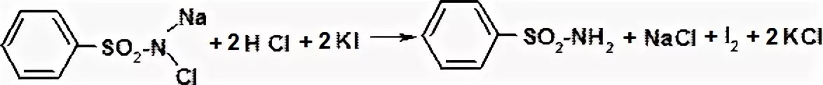
2KI + CI₂ → I₂ + 2KCI
На фильтровальную бумажку, помешают 1 каплю лекарственной формы и 1 каплю раствора HCI и раствора FeCI₃, появляется бурое окрашивание.
2FeCl₃ + 2КI → I₂ + 2КCl + 2FeCl₂
- Количественное определение.
Метод меркуриметрии (безиндикаторный).
4КI + Hg(NO₃)₂ → Na₂[HgI₄] + 2КNO₃
К₂[HgI₄] + Hg (NO₃)₂ → 2HgI₂ + 2КNO₃
Отмеривают 1 мл лекарственной формы и титруют 0,1 М раствором нитрата ртути (ll) до появления неисчезающего красного окрашивания.
Vор. = а/Т, Т = 0,0332
1 – 100
а - 1
а = 0,01
Vор. = 0,01/0,0332 = 0,3
$$\text{Хг}\text{ =} \frac{\text{0,31∙1∙0,0332∙100}}{\text{1}} \text{=} \text{1,03}$$
Рассчитываем допустимые отклонения:
Д. О. для 1,0 ±6 [0,94 – 1,06]
Лекарственная форма приготовлена удовлетворительно.
- Результаты анализа занести в журнал регистрации результатов органолептического, физического и химического контроля лекарственных препаратов, изготовленных по рецептам, требованиям и в виде внутриаптечной заготовки, концентрированных растворов, тритураций, спирта этилового и фасовки лекарственных средств.
- Контроль при отпуске

Протокол №11 от 30.05.2020

- Rp.: Kalii iodidi 1,33
Iodi 0,33
Aqae purificatae ad 100 ml
D.S. Наружное.
- Письменный контроль:
30.05.2020 ППК№11 Назаровская РБ  Aqae purificatae q.s.  Kalii iodidi 1,33  Iodi 0,33  Aqae purificatae ad 100 ml  V_{общ} = 100ml  Приготовил: Чибисова  Проверил: Ан№11 Чибисова | Расчеты:  V_{общ} =100 мл  I₂=0,33  KI=1,33  Воды 100 ml

- Органолептический контроль: жидкость бурого цвета, характерного запаха, без механических включений.
- Физический контроль:
V_{пр.} = 100 ml.
Д.О. для 100 ml. ± 3% [97 ml. – 103 ml.]
Отклонения в объеме укладываются в Д. О.
- Испытания на подлинность.
Йод.
К 1каплю лекарственной формы прибавляют 0,5 мл воды и 1-2 капли раствора крахмала, раствор окрашивается в синий цвет.
Иодид –ион.
5-6 капель лекарственной формы выпаривают в фарфоровой чашечке до исчезновения фиолетовых паров йода. Остаток растворяют в 1мл воды и переносят в пробирку, затем прибавляют 0,5мл хлороформа, 2-3 капли раствора серной кислоты и 2-3 капли раствора калия перманганата, встряхивают, хлороформный слой окрашивается в фиолетовый цвет.
2KMnO₄+10KI+8H₂SO₄ →5I₂+2MnSO₄+6K₂SO₄+8H₂O
- Количественное определение.
Йод.
Метод йодометрии. Метод основан на восстановлении йода до иодид-иона.
I₂ + 2Nа₂S₂O₃ → 2NaI + Na₂S₄O₆
Отмеривают 1 мл лекарственной формы и оттитровывают раствором натрия тиосульфата 0,1М Na₂S₂O₃ до обесцвечивания бурой окраски.
Содержание йода в лекарственной форме рассчитывают по формуле.
$$\text{Хг}=\frac{\text{0,27}∙\text{1 ∙0,0127∙100}}{\text{1}}=\text{2,65}$$
ДО для 0,33 ±8% [0,30 – 0,36]
Сумма йодидов. Метод Фаянса. (Для калия иодида).
2NaI+ КI + 3АgNО₃→3AgI↓ + КNО₃ + 2NаNО₃
К оттитрованному раствору прибавляют 1-2 мл воды. 10 капель раствора уксусной кислоты 10 капель индикатора эозината натрия и титруют раствором 0,1 М AgNO₃ до розового окрашивания осадка и образования прозрачной жидкости над ним.
Содержание калия иодида в лекарственной форме рассчитывают по формуле.
$$\text{Хг}=\frac{\text{(1,07∙1-0,27∙1) ∙0,0166∙100}}{\text{1}}=\text{1,33}$$
ДО для 1,33±5% [1,26 –1,39]
Лекарственная форма приготовлена удовлетворительно.
- Результаты анализа занести в журнал регистрации результатов органолептического, физического и химического контроля лекарственных препаратов, изготовленных по рецептам, требованиям и в виде внутриаптечной заготовки, концентрированных растворов, тритураций, спирта этилового и фасовки лекарственных средств.
- Контроль при отпуске

Протокол № 12 от 1.06.2020

- Rp.: Coffeini-natrii benzoatis 0,5
Natrii bromidi 1,0
Aqua purificatae 200ml
M.D.S. По 1 столовой ложке 3 раза в день
- Письменный контроль:
1.06.2020 ППК№12 Назаровская РБ  Aqua purificatae 200 ml  Coffeini-natrii benzoatis 0,5  Natrii bromidi 1,0  V _{общ}. = 200 ml.  Приготовил: Чибисова  Проверил: Ан№12 Чибисова | Расчеты:  V _{общ}. = 200 ml.  m_{сух. в-в.} = 0,5 + 1,0 = 1,5  С%: 1,5 – 200  Х – 100  х = 0,75% < 3% , растворяем в 200 мл воды

Органолептический контроль: бесцветная, прозрачная жидкость без запаха, без механических включений.
- Физический контроль:
V_{пр.} = 200 ml.
Д.О. для 200 ml. ± 2% [196 ml. – 204 ml.]
Отклонения в объеме укладываются в Д. О.
- Испытания на подлинность.
Кофеин:
К 10 каплям лекарственной формы прибавляем 1 каплю раствора кислоты хлористоводородной 8,3%, 1 каплю раствора 0,1 моль /лJ₂, появляется бурый осадок периодида кофеина.
C₈H₁₀N₄O₂ + 3I₂+ 2H+→ C₈H₁₀N₄O₂·HI·I₄+HI
Бензоат-ион:
К 10 каплям лекарственной формы прибавляем 2-3 капли раствора железа хлорида (III), появляется осадок розовато-жёлтого цвета.
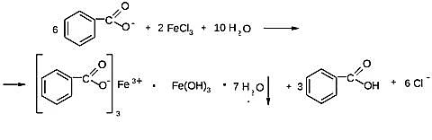
Бромид-ион:
К 5 каплям ЛФ прибавляем 1-2 капли разведенной азотной кислоты, 3-4 капли раствора серебра нитрата, появляется осадок бледно-жёлтого цвета.
NaBr + AgNO₃→AgBr↓ + NaNO₃
К 10 каплям лекарственной формы прибавляем 5 капель раствора хлорамина и 5 капель раствора HCI, и 0,5 мл хлороформа. Хлороформный слой окрашивается в светло-жёлтый цвет.
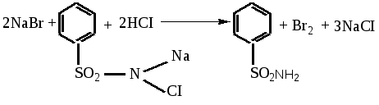

- Количественное определение.
- Натрия бромид. Метод меркуриметрии.
2NaBr + Hg(NO₃)₂→HgBr₂↓ + 2NaNO₃
К 1мл лекарственной формы прибавляем 3-4 капли дифенилкарбазона, 1каплю разведенной азотной кислоты и титруем раствором 0,1М Hg(NO₃)₂ до сине-фиолетового окрашивания.
Vор. = а/Т, Т = 0,0103
1 – 200
а - 1
а = 0,005
Vор. = 0,005/0,0103 = 0,49
$$\text{Хг}\text{ =} \frac{\text{0,48∙1∙0,0103∙200}}{\text{1}} \text{=} \text{0,99}$$
Рассчитываем допустимые отклонения:
Д. О. для 1,0 ±6 [0,94 – 1,06]
- Кофеин-бензоат натрия. Метод ацидиметрии.
К 5мл лекарственной формы прибавляем индикатор смешанный (4 капли метилового оранжевого и 1 капля метиленового синего, готовим в отдельной пенициллинке) и титруем раствором 0,1М HCI от зелёного до фиолетового окрашивания.
Vор. = а/Т, Т = 0,0240
0,5 – 200
а - 5
а = 0,0125
Vор. = 0,0125/0,0240 = 0,52
$$\text{Хг}\text{ =} \frac{\text{0,52∙1∙0,0240∙200}}{\text{5}}\text{ = 0,5}$$
Рассчитываем допустимые отклонения:
Д. О. для 0,5 ±8 [0,46 – 0,54]
Лекарственная форма приготовлена удовлетворительно.
- Результаты анализа занести в журнал регистрации результатов органолептического, физического и химического контроля лекарственных препаратов, изготовленных по рецептам, требованиям и в виде внутриаптечной заготовки, концентрированных растворов, тритураций, спирта этилового и фасовки лекарственных средств.
- Контроль при отпуске

5. Проведение внутриаптечного контроля мягких лекарственных форм (6 часов)
Протокол № 13 от 2.06.2020

- Rp.: Ung. Salicilici 5% - 50,0
D.S. Наносить на пораженные участки кожи.
- Письменный контроль:
2.06.2020 ППК№13 Рецепт №13  Vaselini 47,5  Ac. salicilici 2,5  Aethanoli 90% X gtts.  m _{общ}. = 50.0  Приготовил: Чибисова  Проверил: Ан№13 Чибисова | Расчеты:  5 – 100 Х = 2,5 – к-та салициловая  Х – 50  50 – 2,5 = 47,5 - вазелин

- Органолептический контроль: слегка желтоватая мазь, без запаха, однородно смешанная.
- Физический контроль:
m_{пр}. = 49,0
Д.О. для 50,0 ±5% [47,5 – 52,5]
Отклонения в массе укладываются Д. О.
- Испытания на подлинность.
На наличие фенольного гидроксила. Небольшое количество мази помещаем в фарфоровую чашечку, прибавляем 1 мл спирта этилового, нагреваем на водяной бане до расплавления основы, добавляем 1 каплю раствора хлорида железа (III). Появляется фиолетовое окрашивание.
- Количественное определение.
Метод алкалиметрии.
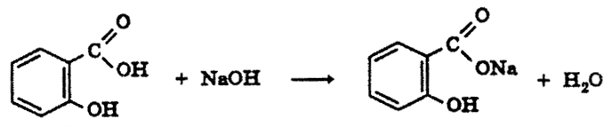
К 0,2 мази прибавляем 8-10 мл спирта этилового, нагреваем на водяной бане до растворения основы. Добавляем 1 каплю фенолфталеина и титруем 0,1М раствором гидроксида натрия до слабо розовой окраски.
Vор. = а/Т, Т = 0,0138
2,5 – 50
а – 0,2
а = 0,01
Vор. = 0,01/0,0138 = 0,72
$$\text{Хг}\text{ = }\frac{\text{0,71 ∙ 1 ∙ 0,0138 ∙ 50}}{\text{0,2}}\text{ = 2,44}$$
Рассчитываем допустимые отклонения:
Д.О. для 2,5 ±5 [2,375 – 2,625]
ЛФ приготовлена удовлетворительно.
- Результаты анализа занести в журнал регистрации результатов органолептического, физического и химического контроля лекарственных препаратов, изготовленных по рецептам, требованиям и в виде внутриаптечной заготовки, концентрированных растворов, тритураций, спирта этилового и фасовки лекарственных средств.
- Контроль при отпуске

6. Проведение внутриаптечного контроля стерильных и асептических лекарственных форм (18 часов)

Протокол №14 от 3.06.2020

- Rp.: Sol. Natrii chloridi 3% - 10 ml.
D.t.d. n. 10.
Sterilisetur!
S. Наружное. Для ингаляторов.
- Письменный контроль:
3.06.2020 ППК№14 Рецепт №14  Aqua purificatae ad 100 ml.  Natrii chloridi 6,0  Vобщ. = 100 ml.  10 ml. №10  Приготовил: Чибисова  Расфасовал: Чибисова  Проверил:Ан№14 Чибисова | Расчеты:  Vобщ. = 10$\text{∙}$10 = 100 ml.  3% - 100 ml. Х = 3,0  Х – 100 ml.  С _{max} = N/КУО  С _{max} = ±2/0,33 = 6,06  V_{воды} = 2/3∙100 = 67 ml.

- Органолептический контроль: бесцветная прозрачная жидкость, без запаха, без механических включений.
- Физический контроль:
V_{пр.} = 100 ml.
Д.О. для 100 ml. ± 2% [98 ml. – 102 ml.]
Отклонения в объеме укладываются в Д. О.
- Испытания на подлинность.
катион Na⁺:
Микрокристаллоскопическая реакция. На предметное стекло помещаем 1 каплю лекарственной формы и 1 каплю раствора пикриновой кислоты, выпариваем досуха, смотрим под микроскопом- игольчатые бесцветные кристаллы.
C₆H₂(NO₂)₃OH + NaCl = C₆H₂(NO₂)₃ONa + HCl
анион Cl^{-:}
Реакция обмена. К 2-3 каплям лекарственной формы прибавляем по каплям раствор нитрата серебра 1%, появляется белый творожестый осадок, растворимый в 10% растворе аммиака.
NaCl + AgNO₃ = AgCl↓ + NaNO₃
AgCl + 2NH₃ = [Ag(NH₃)₂]Cl
- Количественное определение.
Метод Меркуриметрии:
2NaCl + Hg(NO₃)₂ = HgCl₂ + 2NaNO₃
Готовим разведение 1:10, то есть отмериваем 1 мл лекарственной формы пипеткой Мора и 9 мл воды мерной пипеткой на 10 мл в пенициллиновый флакон. Хорошо перемешиваем. Из полученного разведения отмериваем 1 мл пипеткой Мора и переносим в колбу для титрования. Прибавляем 1-2 капли азотной кислоты, 1-2 капли индикатора дифенилкарбазона и титруем раствором нитрата ртути (II) 0,05М до синего окрашивания раствора.
Содержания натрия хлорида в лекарственной форме рассчитываем по формуле:
$$\text{Хг}\text{ = }\frac{\text{0,52 ∙ 1 ∙ 0,005844 ∙ 100 ∙ 10}}{\text{1 ∙ 1}}\text{ = 3,04}$$
Vор. = а/Т
Т = 0,005844
3 – 100
а - 1
а = 0,03
Vор. = 0,03/0,005844 = 5,13 – без разведения
Vор. = 5,13/10 = 0,513 – с разведением
Рассчитываем допустимые отклонения:
Д.О. для 3,0 ±4 [2,88 – 3,12]
ЛФ приготовлена удовлетворительно.
- Результаты анализа занести в «Журнал регистрации результатов органолептического, физического и химического контроля лекарственных препаратов, изготовленных по рецептам, требованиям и в виде внутриаптечной заготовки, концентрированных растворов, тритураций, спирта этилового и фасовки лекарственных средств»
- Контроль при отпуске

Протокол № 15 от 3.06.2020

1. Rp.: Sol. Nitrofurali 1:5000 – 390 ml
Sterilizetur!
S. Наружное. Для обработки ран.
2. Письменный контроль:
3.06.2020 ППК №15 Рецепт №15  Aqua purificatae ad 390 ml.  Furacilini 0,078  Vобщ. = 390 ml  Приготовил: Чибисова  Расфасовал: Чибисова  Проверил: Ан№15 Чибисова | Расчеты:  Vобщ. = 390 ml.  1 – 5000 Х = 0,078  Х = 390  Vводы = 390∙2/3 = 260 ml.

3. Органолептический контроль: жидкость желтого или зеленовато-желтого цвета, без запаха, без механических включений.
4. Физический контроль:
V_{пр.} = 390 ml. Д.О. для 390 ml. ± 1% [386,1 ml. – 393,9 ml.]
Отклонения в объеме укладываются в Д. О.
5. Испытания на подлинность.
- с слабыми щелочами. К 5 каплям лекарственной формы прибавляем 1-2 капли раствора NaOH 0,1 моль/л, появляется красное окрашивание:
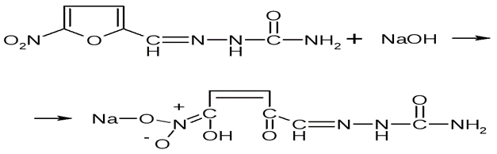
- с сильными щелочами. К 2-3 кап лекарственной формы прибавляем 2-3 капли 10% раствора гидроксида натрия, нагреваем, окраска раствора меняется, выделяется аммиак, обнаруживаем по посинению красно-лакмусовой бумажки.
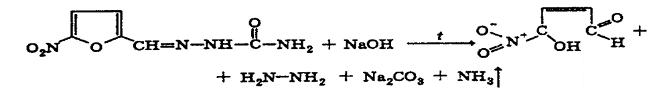
6. Количественное определение.
Используем метод йодометрии обратного титрования.
Метод основан на окислении фурацилина стандартным раствором йода.
I₂+2NaOH→ NaJ +NaJO + H₂O
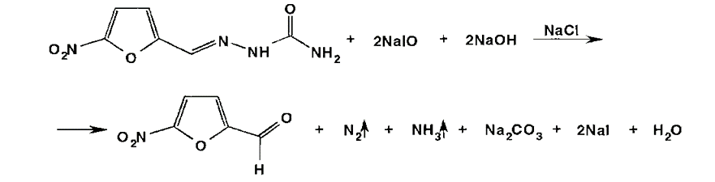
NaJ +NaJO +H₂SO₄ → J₂+ Na₂SO₄+ H₂O
J₂ + 2Na₂S₂O₃ → 2NaJ + Na₂S₄O₆
К 2 мл 0,01М раствора йода добавляем по каплям раствор гидроксида натрия 0,1М до обесцвечивания окраски йода, прибавляем 2 мл раствора фурацилина, оставляем на 5 минут. Затем прибавляем 2 мл раствора серной кислоты и 5 капель раствора крахмала, выделившийся йод титруем 0,01М раствором натрия тиосульфата до обесцвечивания синей окраски.
Содержание фурацилина высчитываем по формуле:
$$\text{Хг} \text{=} \frac{\text{(2} \text{∙} \text{1} \text{-} \text{1,2} \text{∙} \text{1) ∙} \text{0,0004954} \text{∙} \text{390}}{\text{2}} \text{=} \text{0,077}$$
Т = 0,0004954
Д.О. для 0,078 ±15% [0,0663 – 0,0897]
Лекарственная форма приготовлена удовлетворительно.
7. Результаты анализа занести в журнал регистрации результатов органолептического, физического и химического контроля лекарственных препаратов, изготовленных по рецептам, требованиям и в виде внутриаптечной заготовки, концентрированных растворов, тритураций, спирта этилового и фасовки лекарственных средств.
8. Контроль при отпуске

Протокол №16 от 3.06.2020

- Rp.: Sol. Natrii hydrocarbonatis 2% - 10 ml.
D.t.d. n. 10.
Sterilisetur!
S. Наружное. Для ингаляторов.
- Письменный контроль:
3.06.2020 ППК№16 Рецепт №16  Aqua purificatae ad 100 ml.  Natrii hydrocarbonatis 2,0  Vобщ. 100 ml.  10 ml. №10  Приготовил: Чибисова  Расфасовал: Чибисова  Проверил: Ан№16 Чибисова | Расчеты:  Vобщ. = 10$\text{∙}$10 = 100 ml.  2% - 100 ml. Х = 2,0  Х – 100 ml.  С max = N/КУО  С max = ±3/0,30 = 10  Vводы =2/3$\text{∙}$100 = 67 ml.

- Органолептический контроль: бесцветная прозрачная жидкость, без запаха, без механических включений.
- Физический контроль:
V_{пр.}99ml, Д.О. для 100 ml. ± 3% [97 ml. – 103 ml.]
Отклонения в объеме укладываются Д. О.
- Испытания на подлинность.
катион Na⁺:
Микрокристаллоскопическая реакция. На предметное стекло помещаем 1 каплю лекарственной формы и 1 каплю раствора пикриновой кислоты, выпариваем досуха, под микроскопом бесцветные игольчатые кристаллы.
C₆H₂(NO₂)₃OH + NaHCO₃ = C₆H₂(NO₂)₃ONa + CO₂ + H₂O
анион HCО₃²⁻:
- к 2-3 капли лекарственной формы прибавляем 2-3 капли разведенной серной кислоты, выделяются пузырьки газа.
2NaHCO₃ + H₂SO₄ = Na₂SO₄ + 2CO₂ ↑ + 2H₂O
- к 2-3 каплям лекарственной формы прибавляем 3-4 капли раствора кальция хлорида, появляется помутнение раствора:
2NaHCO₃ + CaCl₂ = 2NaCl + CaCO₃↓ + CO₂ ↑ + H₂O
- Количественное определение.
Метод ацидиметрии.
NaHCO₃ + HCl = NaCl + CO₂ ↑ + H₂O
Отмериваем 1 мл лекарственной формы мерной и переносим в колбу для титрования, прибавляем 5 мл воды и 1-2 капли индикатора метиловый красный и титруем раствором кислоты хлористоводородной 0,1М до появления розового окрашивания.
Содержания натрия гидрокарбоната в лекарственной форме рассчитывают по формуле:
Vор. = а/Т, Т = 0,0084
2 – 100
а - 1
а = 0,02
Vор. = 0,02/0,0084 = 2,38
$$\text{Хг}\text{ =} \frac{\text{2,38} \text{∙} \text{1} \text{∙} \text{0,0084} \text{∙} \text{100}}{\text{1}} \text{=} \text{2,0}$$
Д. О. для 2,0 ±5 [1,9 – 2,1]
Лекарственная форма приготовлена удовлетворительно.
- Результаты анализа занести в журнал регистрации результатов органолептического, физического и химического контроля лекарственных препаратов, изготовленных по рецептам, требованиям и в виде внутриаптечной заготовки, концентрированных растворов, тритураций, спирта этилового и фасовки лекарственных средств.
- Контроль при отпуске

Протокол №17 от 4.06.2020

1. Rp.: Sol. Acidi borici 2% - 400 ml.
Sterilisetur!
S. Наружное. Наносить на лишай.
2. Письменный контроль:
4.06.2020 ППК№17 Рецепт №17  Aqua purificatae ad 400 ml.  Acidi Borici 8,0  Vобщ. = 400 ml.  Приготовил: Чибисова  Асфасовал: Чибисова  Проверил: Ан№17 Чибисова | Расчеты:  Vобщ. = 400 ml.  2% - 100 ml. Х = 8,0  Х – 400 ml.  С max = N/КУО  С max = ±1/0,68 = 1,47  Vводы = 2/3∙400 = 267 ml.

3. Органолептический контроль: бесцветная прозрачная жидкость, без запаха, без механических включений.
4. Физический контроль:
V_{пр.} 399 ml., Д. О. для 400 ml. ± 1% [396 ml. – 404 ml.]
Отклонения в объеме укладываются в Д. О.
5. Испытания на подлинность.
Реакция образования борно-этилового эфира.
5-6 капель выпариваем в фарфоровой чашечке досуха, охлаждаем, прибавляем около 1 мл спирта и поджигаем. Бесцветное пламя горит с зеленой каймой.
6. Количественное определение.
Метод алкалиметрии.
Отмериваем 1 мл лекарственной формы и переносим в колбу для титрования, прибавляем 4 мл глицерина и 1-2 капли индикатора фенолфталеина и титруем раствором гидроксида натрия 0,1М до розовой окраски.
Содержание борной кислоты в лекарственной форме рассчитываем по формуле:
Vор. = а/Т, Т = 0,006183
8 – 400
а - 1
а = 0,02
Vор. = 0,02/0,006183 = 3,23
$$\text{Хг}\text{ =} \frac{\text{3,23∙1∙0,006183∙400}}{\text{1}} \text{=} \text{7,99}$$
Рассчитываем допустимые отклонения:
Д. О. для 8,0 ±3 [7,76 – 8,24]
Лекарственная форма приготовлена удовлетворительно.
7. результаты анализа занести в журнал регистрации результатов органолептического, физического и химического контроля лекарственных препаратов, изготовленных по рецептам, требованиям и в виде внутриаптечной заготовки, концентрированных растворов, тритураций, спирта этилового и фасовки лекарственных средств.
8. Контроль при отпуске

Протокол №18 от 5.06.2020

1. Rp.: Sol. Acidi borici 4% - 400 ml.
Sterilisetur!
S. Наружное. Наносить на лишай
2. Письменный контроль:
5.06.2020 ППК№18 Рецепт №18  Aqua purificatae ad 400 ml.  Acidi borici 16,0  Vобщ. = 400 ml.  Приготовил: Чибисова  Расфасовал: Чибисова  Проверил: Ан№18 Чибисова | Расчеты:  Vобщ. = 400 ml.  4% - 100 ml. Х = 16,0  Х – 400 ml.  С max = N/КУО  С max = ±1/0,68 = 1,47  Vводы = 2/3∙400 = 267 ml.

3. Органолептический контроль:
4. Физический контроль:
V_{пр}. 401ml. Д.О. для 400 ml. ± 1% [396 ml. – 404 ml.]
Отклонения в объеме укладываются в допустимые отклонения
5. Испытания на подлинность.
Реакция образования борно-этилового эфира.
5-6 капель выпариваем в фарфоровой чашечке досуха, охлаждаем, прибавляем около 1 мл спирта и поджигаем Бесцветное пламя горит с зеленой каймой.
6. Количественное определение.
Метод алкалиметрии.
Готовим разведение 1:10, то есть отмериваем 1 мл лекарственной формы пипеткой Мора и 9 мл воды мерной пипеткой на 10 мл в пенициллиновый флакон. Хорошо перемешиваем. Из полученного разведения отмериваем 1 мл пипеткой Мора и переносим в колбу для титрования. Прибавляем 4 мл глицерина и 1-2 капли индикатора фенолфталеин и титруем раствором гидроксида натрия 0,1М до розовой окраски.
Содержание борной кислоты в лекарственной форме рассчитываем по формуле:
Vор. = а/Т, Т = 0,006183
16 – 400
а - 1
а = 0,04
Vор. = 0,04/0,006183 = 6,47 – без разведения
Vор. = 6,47/10 = 0,647 – с разведением
$$\text{Хг}\text{ = }\frac{\text{0,64 ∙ 1 ∙ 0,006183 ∙ 400 ∙ 10}}{\text{1 ∙ 1}}\text{ = 15,83}$$
Д. О. для 16,0 ±3 [15,52 – 16,48]
Лекарственная форма приготовлена удовлетворительно.
7. Результаты анализа занести в журнал регистрации результатов органолептического, физического и химического контроля лекарственных препаратов, изготовленных по рецептам, требованиям и в виде внутриаптечной заготовки, концентрированных растворов, тритураций, спирта этилового и фасовки лекарственных средств.
8. Контроль при отпуске

Протокол №19 от 5.06.2020

1. Rp.: Sol. Natrii thiosulfatis 1% - 400 ml.
Sterilisetur!
S. Для микроклизм.
2. Письменный контроль:
5.06.2020 ППК№19 Рецепт №19  Aqua purificatae ad 400 ml.  Natrii thiosulfatis 4,0  Vобщ. = 400 ml.  Приготовил: Чибисова  Расфасовал: Чибисова  Проверил: Ан№19 Чибисова | Расчеты:  Vобщ. = 400 ml.  1% - 100 ml. Х = 4,0  Х – 400 ml.  С max = N/КУО  С max = ±1/0,51 = 1,96  Vводы = 2/3∙400 = 267 ml.

3. Органолептический контроль: бесцветная прозрачная жидкость, без запаха, без механических включений
4. Физический контроль:
V_{пр.}399ml, Д.О для 400 ml. ± 1% [396 ml. – 404 ml.]
Отклонения в объеме укладываются в Д. О.
5. Испытания на подлинность.
катион Na⁺:
На предметное стекло помещаем 1 каплю лекарственной формы и 1 каплю раствора пикриновой кислоты, выпариваем досуха, под микроскопом игольчатые кристаллы.
C₆H₂(NO₂)₃OH + Na₂S₂O₃ = C₆H₂(NO₂)₃ONa + H₂S₂O₃
анион S₂O₃²⁻:
- к 2-3 каплям лекарственной формы прибавляем 0,5 мл воды и по каплям раствор кислоты хлористоводородной 8,3%. Постепенно выпадает желтый осадок и появляется запах сернистого газа (SO₂).
Na₂S₂O₃ + 2HCl = 2NaCl +SO₂ ↑ + S ↓ +H₂O
- к 2-3 каплям лекарственной формы прибавляем 0,5 мл воды и осторожно по каплям, не взбалтывая раствор, раствор серебра нитрата, появляется белый осадок, быстро переходящий в желтый, а затем в черный.
Na₂S₂O₃ + 2AgNO₃ → Ag₂S₂O₃↓ + 2NaNO₃
Ag₂S₂O₃ + H₂O → Ag₂S↓ + H₂SO₄
- к 2-3 каплям лекарственной формы прибавляем 0,5 мл воды и по каплям раствор хлорида железа (III) - появляется быстро исчезающее фиолетовое окрашивание.
2FеСl₃ +3Nа₂S₂O₃ = 6NaCl + Fe₂(S₂O₃)₃
Fe₂(S₂O₃)₃ = FeS₂O₃ + FeS₄O₆
6. Количественное определение.
Метод йодометрии прямого титрования.
Метод основан на окислительно-восстановительной реакции тиосульфата натрия с йодом:
I₂ + 2Na₂S₂O₃ → 2NaI + Na₂S₄O₆
Отмериваем 1 мл и переносим в колбу для титрования, прибавляем 1-2 капли индикатора раствора крахмала 2% и титруем раствором йода 0,05 М до синей окраски.
Содержание натрия тиосульфата в лекарственной форме рассчитываем по формуле:
Vор. = а/Т, Т = 0,0284
4 – 400
а - 1
а = 0,01
Vор. = 0,01/0,0284 = 0,35
$$\text{Хг}\text{ =} \frac{\text{0,4 ∙ 1 ∙ 0,0248 ∙ 400}}{\text{1}}\text{ = 3,97}$$
Рассчитываем допустимые отклонения:
Д. О. для 4,0 ±4 [3,84 – 4,16]
Лекарственная форма приготовлена удовлетворительно
7. Результаты анализа занести в журнал регистрации результатов органолептического, физического и химического контроля лекарственных препаратов, изготовленных по рецептам, требованиям и в виде внутриаптечной заготовки, концентрированных растворов, тритураций, спирта этилового и фасовки лекарственных средств.
8. Контроль при отпуске

ЖУРНАЛ РЕГИСТРАЦИИ РЕЗУЛЬТАТОВ ОРГАНОЛЕПТИЧЕСКОГО, ФИЗИЧЕСКОГО И ХИМИЧЕСКОГО КОНТРОЛЯ ВНУТРИАПТЕЧНОЙ ЗАГОТОВКИ, ЛЕКАРСТВЕННЫХ ФОРМ, ИЗГОТОВЛЕННЫХ ПО ИНДИВИДУАЛЬНЫМ РЕЦЕПТАМ (ТРЕБОВАНИЯМ ЛЕЧЕБНЫХ ОРГАНИЗАЦИЙ), КОНЦЕНТРАТОВ, ПОЛУФАБРИКАТОВ, ТРИТУРАЦИЙ, СПИРТА ЭТИЛОВОГО И ФАСОВКИ
Дата | № п/п  он же № анализа | № рецепта  или № лечебного учреждения с названием отделения | № серии | Состав лекарств.  средства или определяемое вещество (ион) | Результаты контроля |  |  | Фамилия  изготовившего  расфасовавшего | Подпись проверившего | Заключ. (уд или неуд)
 |  |  |  |  | Органолептический, физический | Качественного  (+)  или (-) | Полного химического  (определение подлинности,  формулы расчета,  плотность,  показатель преломления)
26.05. | 6 | Рецепт №6 | - | Rp.: Bendazoli 0,03 Dextrosi 0,2  D. t. d. n. 6  S. По 1 порошку 3 раза в день. | Белый порошок без запаха, однородно смешан.  m_{пр}. = 0,23  Д.О. ±10% [0,207 – 0,253] | Бендазол (+) | $$\text{Хг}\text{ = }\frac{\text{0,48 ∙ 1 ∙ 0,02447 ∙ 0.23}}{\text{0.1}}\text{ = 0,027}$$  Д.О. для 0,03 ±15 [0,0255 – 0,0345] | Чибисова | Чибисова | Уд.
27.05. | 7 | Рецепт №7 | - | Rp.: Propranololi 0,007  Dextrosi 0,2  M. f. pulv.  D.S. Внутрь по 1 порошку утром. | Белый порошок без запаха, однородно смешанный.  m_{пр}. = 0,206  Д. О. для 0,207 ±15% [0,176 – 0,238] | Глюкоза  (+) | $$\text{Хг}\text{ = }\frac{\text{0,51 ∙ 1 ∙ 0,006087 ∙ 0,207}}{\text{0,1}}\text{ = 0,0064}$$  Д.О. для 0,007 ±20% [0,006 – 0,008] | Чибисова | Чибисова | Уд.
28.05 | 8 | Назаровская РБ,ТО | - | Rp.: Sol. Natrii citratis 3% - 50 ml.  D.S. Для лаборатории. | Бесцветная прозрачная жидкость без запаха, без механических включений.  V_{пр.} = 51 ml.  Д.О. для 50 ml. ± 4% [48 ml. – 52 ml.] | Цитрат-ион  (+) | $$\text{Х}\text{г}\text{ =} \frac{\text{2,5∙1∙0,0119∙50}}{\text{1}}\text{ = 1,49}$$  Рассчитываем допустимые отклонения:  Д. О. для 1,5 ±5 [1,43 – 1,58] | Чибисова | Чибисова | Уд.
Na⁺
(+)
28.05. | 9 | Рецепт №9 | - | Rp.: Ac. borici 0,2  Spiritus aethylici 70% - 10 ml.  M.D.S. По 2 капли 3 раза в день в слуховой проход. | Бесцветная прозрачная жидкость с резким запахом спирта, без механических включений.  Vпр. = 10 ml.  Д.О. для 10 ml. ± 10% [9 ml. – 11 ml.] | H₃BO₃  (+) | $$\text{Хг}\text{ =} \frac{\text{3,23∙1∙0,006183∙10}}{\text{1}}\text{ = 0,2}$$  Д. О. для 0,2 ±10 [0,18 – 0,22] | Чибисова | Чибисова | Уд.
29.05. | 10 | Назаровская РБ, ТО | - | Rp.: Sol. Kalii iodidi 1% - 100 ml  D.S. Для электрофореза. | Бесцветная, прозрачная жидкость без запаха, без механических включений.  V_{пр.} = 99 ml.  Д.О. для 100 ml. ± 3% [97 ml. – 103 ml.] | K⁺  (+) | $$\text{Хг}\text{ =} \frac{\text{0,31∙1∙0,0332∙100}}{\text{1}}\text{ = 1,03}$$  Д. О. для 1,0 ±6 [0,94 – 1,06] | Чибисова | Чибисова | Уд.
I⁻
(+)
30.05. | 11 | Назаровская РБ, ТО | - | Rp.: Kalii iodidi 1,33  Iodi 0,33  Aqae purificatae ad 100 ml  D.S. Наружное. | Жидкость бурого цвета, характерного запаха, без механических включений.  V_{пр.} = 100 ml.  Д.О. для 100 ml. ± 3% [97 ml. – 103 ml.] | I₂  (+) | $$\text{Хг}=\frac{\text{0,27}∙\text{1 ∙0,0127∙100}}{\text{1}}=\text{2,65}$$  ДО для 0,33 ±8% [0,30 – 0,36] | Чибисова | Чибисова | Уд.
 |  |  |  |  |  | I⁻  (+) | $$\text{Хг}=\frac{\text{(1,07∙1-0,27∙1) ∙0,0166∙100}}{\text{1}}=\text{1,33}$$  ДО для 1,33±5% [1,26 –1,39]
1.06. | 12 | Назаровская РБ, ТО | - | Rp.: Coffeini-natrii benzoatis 0,5  Natrii bromidi 1,0  Aqua purificatae 200ml  M.D.S. По 1 столовой ложке 3 раза в день | Бесцветная, прозрачная жидкость без запаха, без механических включений.  V_{пр.} = 200 ml.  Д.О. для 200 ml. ± 2% [196 ml. – 204 ml.] | Кофеин (+) | $$\text{Хг}\text{ =} \frac{\text{0,52∙1∙0,0240∙200}}{\text{5}}\text{ = 0,5}$$  Д. О. для 0,5 ±8 [0,46 – 0,54] | Чибисова | Чибисова | Уд.
 |  |  |  |  |  | Бензоат-ион (+)
 |  |  |  |  |  | Br⁻ | $$\text{Хг}\text{ =} \frac{\text{0,48∙1∙0,0103∙200}}{\text{1}}\text{ = 0,99}$$  Д. О. для 1,0 ±6 [0,94 – 1,06]
2.06. | 13 | Рецепт №13 | - | Rp.: Ung. Salicilici 5% - 50,0  D.S. Наносить на пораженные участки кожи. | Слегка желтоватая мазь, без запаха, однородно смешанная.  m_{пр}. = 49,0  Д.О. для 50,0 ±5% [47,5 – 52,5] | К-та салициловая (+) | $$\text{Хг}\text{ = }\frac{\text{0,71 ∙ 1 ∙ 0,0138 ∙ 50}}{\text{0,2}}\text{ = 2,44}$$  Д.О. для 2,5 ±5 [2,375 – 2,625] | Чибисова | Чибисова | Уд.
3.06. | 14 | Рецепт №14 | - | Rp.: Sol. Natrii chloridi 3% - 10 ml.  D.t.d. n. 10.  Sterilisetur!  S. Наружное. Для ингаляторов. | Бесцветная прозрачная жидкость, без запаха, без механических включений.  V_{пр.} = 100 ml.  Д.О. для 100 ml. ± 2% [98 ml. – 102 ml.] | Na⁺  (+) | $$\text{Хг}\text{ = }\frac{\text{0,52 ∙ 1 ∙ 0,005844 ∙ 100 ∙ 10}}{\text{1 ∙ 1}}\text{ = 3,04}$$  Д.О. для 3,0 ±4 [2,88 – 3,12] | Чибисова | Чибисова | Уд.
Cl⁻
(+)
3.06. | 15 | Рецепт №15 | - | Rp.: Sol. Nitrofurali 1:5000 – 390 ml  Sterilizetur!  S. Наружное. Для обработки ран. | Жидкость желтого или зеленовато-желтого цвета, без запаха, без механических включений.  V_{пр.} = 390 ml. Д.О. для 390 ml. ± 1% [386,1 ml. – 393,9 ml.] | Фурацилин (+) | $$\text{Хг}\text{ = }\frac{\text{(2 ∙ 1 - 1,2 ∙ 1) ∙ 0,0004954 ∙ 390}}{\text{2}}\text{ = }$$  $$\text{= }\text{0,077}$$  Д.О. для 0,078 ±15% [0,0663 – 0,0897] | Чибисова | Чибисова | Уд.
3.06 | 16 | Рецепт №16 | - | Rp.: Sol. Natrii hydrocarbonatis 2% - 10 ml.  D.t.d. n. 10.  Sterilisetur! | Бесцветная прозрачная жидкость, без запаха, без механических включений.  V_{пр.}99ml, Д.О. для 100 ml. ± 3% [97 ml. – 103 ml.] | Na⁺  (+) | $$\text{Хг}\text{ =} \frac{\text{2,38 ∙ 1 ∙ 0,0084 ∙ 100}}{\text{1}}\text{ = 2,0}$$  Д. О. для 2,0 ±5 [1,9 – 2,1] | Чибисова | Чибисова | Уд.
HCО₃²⁻
(+)
4.06. | 17 | Рецепт №17 | - | Rp.: Sol. Acidi borici 2% - 400 ml.  Sterilisetur!  S. Наружное. Наносить на лишай. | Бесцветная прозрачная жидкость, без запаха, без механических включений.  V_{пр.} 399 ml., Д. О. для 400 ml. ± 1% [396 ml. – 404 ml.] | H₃BO₃  (+) | $$\text{Хг}\text{ =} \frac{\text{3,23∙1∙0,006183∙400}}{\text{1}}\text{ = 7,99}$$  Д. О. для 8,0 ±3 [7,76 – 8,24] | Чибисова | Чибисова | Уд.
5.06. | 18 | Рецепт №18 | - | Rp.: Sol. Acidi borici 4% - 400 ml.  Sterilisetur!  S. Наружное. Наносить на лишай | Бесцветная прозрачная жидкость, без запаха, без механических включений.  V_{пр}. 401ml. Д.О. для 400 ml. ± 1% [396 ml. – 404 ml.] | H₃BO₃  (+) | $$\text{Хг}\text{ = }\frac{\text{0,64 ∙ 1 ∙ 0,006183 ∙ 400 ∙ 10}}{\text{1 ∙ 1}}$$  $$\text{= 15,83}$$  Д. О. для 16,0 ±3 [15,52 – 16,48] | Чибисова | Чибисова | Уд.
5.06. | 19 | Рецепт №19 | - | Rp.: Sol. Natrii thiosulfatis 1% - 400 ml.  Sterilisetur!  S. Для микроклизм. | Бесцветная прозрачная жидкость, без запаха, без механических включений  Vпр.399ml, Д.О для 400 ml. ± 1% [396 ml. – 404 ml.] | Na⁺  (+) | $$\text{Хг}\text{ =} \frac{\text{0,4 ∙ 1 ∙ 0,0248 ∙ 400}}{\text{1}}\text{ = 3,97}$$  Рассчитываем допустимые отклонения:  Д. О. для 4,0 ±4 [3,84 – 4,16] | Чибисова | Чибисова | Уд.
S₂O₃²⁻
(+)

ОТЧЕТ ПО ПРЕДДИПЛОМНОЙ ПРАКТИКИ
Ф.И.О. обучающегося Чибисова Виктория Васильевна__________________

Группа 301 Специальность 33.02.01 Фармация________________________

Проходившего преддипломную практику с 25 мая 2020 г. по 6 июня 2020 г.

На базе форма ЭО и ДОТ _______________________

Города/района г. Красноярска_________________________________________

За время прохождения мною выполнены следующие объемы работ:

А. Цифровой отчет
№ | Виды работ | Количество
1 | Анализ воды очищенной | 1
2 | Анализ лекарственных средств поступающих из помещения хранения в ассистентскую комнату | 3
3 | Внутриаптечный контроль порошков | 2
4 | Внутриаптечный контроль жидких лекарственных форм | 5
5 | Внутриаптечный контроль мягких лекарственных форм | 1
6 | Внутриаптечный контроль стерильных и асептических лекарственных форм | 6

Б. Текстовой отчет

Программа производственной практики выполнена в полном объеме.
За время прохождения практики
- закреплены знания: нормативной документации по контролю качества ЛС; правил проведения внутриаптечного контроля воды очищенной, воды для инъекций, лекарственных средств, поступающих в ассистентскую комнату, порошков, жидких, мягких, стерильных и асептических лекарственных форм.
- отработаны практические умения: работа с нормативной документацией по контролю качества ЛС; проведение внутриаптечного контроля воды очищенной, воды для инъекций, лекарственных средств, поступающих в ассистентскую комнату, порошков, жидких, мягких, стерильных и асептических лекарственных форм.
- приобретен практический опыт: работа с нормативной документацией; проведения внутриаптечного контроля воды очищенной, воды для инъекций, лекарственных средств, поступающих в ассистентскую комнату, порошков, жидких, мягких, стерильных и асептических лекарственных форм.
- выполнена самостоятельная работа: изучена нормативная документация; ведение дневника практики по темам.

Студент ___________ Чибисова В.В
(подпись) (ФИО)

Общий/непосредственный руководитель практики ______ _______
(подпись) (ФИО)
«6» июня 2020 г. м.п.
Аттестационный лист преддипломной практики
Студент Чибисова Виктория Васильевна_____________________________
Ф.И.О.
обучающийся на 3 курсе по специальности 33.02.01 Фармация
при прохождении преддипломной практики по МДК. 02.02. Контроль качества лекарственных средств
ПМ 02. Изготовление лекарственных форм и проведение обязательных видов внутриаптечного контроля
с «25» мая 2020 г. по «06» июня 2020 г. в объеме 72 часов
в организации форма ЭО и ДОТ________________________________________
По результатам производственной практики:
- освоил общие компетенции ОК1, ОК2, ОК3, ОК4, ОК5, ОК6, ОК7, ОК8, ОК9, ОК10, ОК11, ОК12
- освоил профессиональные компетенции ПК 1.2, ПК 1,6, ПК 2,3, П.К.2,4 ПК 2,5.
- не освоил компетенции: нет:

№ п/п | Этапы аттестации производственной практики | Оценка
 | Оценка общего руководителя производственной практики
 | Дневник практики
 | Индивидуальное задание
 | Дифференцированный зачет
 | Итоговая оценка по преддипломной практике

Дата «06» июня 2020 г. _________________ /____________________
(Ф.И.О., подпись общего руководителя производственной практики от организации)
МП организации

Дата «06» июня 2020 г Кириенко З.А. / _________________
методический руководитель
МП учебного отдела

ХАРАКТЕРИСТИКА

Чибисова Виктория Васильевна_______________
ФИО
обучающийся (ая) на ___3___курсе
по специальности 33.02.01_____Фармация__________________________________
код наименование
успешно прошла преддипломную практику по профессиональному модулю
02. Изготовление лекарственных форм и проведение обязательных видов
внутриаптечного контроля МДК_02.02. Контроль качества лекарственных средств
в объеме 72 часов с «25» мая 2020 г. по «06» июня 2020 г.
в организации ___________форма ЭО и ДОТ_________________________________
наименование организации, юридический адрес
За время прохождения практики:
№ ОК/ПК | Критерии оценки | 0-26 баллов
ОК.1 | Демонстрирует заинтересованность профессией, исполняет трудовую дисциплину
ОК. 2 | Регулярно ведет дневник и выполняет все виды работ, предусмотренные программой практики.
ОК 3. | Выполняет внутриаптечный контроль лекарственных средств и его регистрацию согласно требованиям нормативной документации.
ОК 4. | Пользуется нормативной документацией, анализирует полученную информацию в плане решения профессиональных задач.
ОК 6. | Проявляет корректность и уважение, умеет эффективно общаться к сотрудникам аптеки, руководством.
ОК 7. | Ответственно и правильно выполняет порученные задания.
ОК 9. | Владеет современными технологиями проведения внутриаптечного контроля.
ОК 10. | Демонстрирует толерантное (уважительное) отношение к представителям различных социальных, культурных и религиозных общностей.
ОК 11. | Соблюдает правила сбора и утилизации химических веществ (реактивов).
ОК 12. | Соблюдает правила работы с ядовитыми, сильнодействующими, едкими, резко пахнущими веществами.
ПК.2.3  ПК 1.2 | Владеет всеми видами внутриаптечного контроля.
ПК 2.4  ОК 12. | Соблюдает правила санитарно-гигиенического режима, охраны труда, техники безопасности и противопожарной безопасности.
ПК 2.5 | Правильно оформляет документы первичного учета

«06» июня 2020 г

Подпись непосредственного руководителя практики _______________/ФИО, должность
Подпись общего руководителя практики _____________/ФИО, должность
м.п.

